
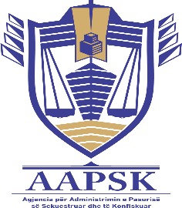

Republika e Kosovës Republika Kosova –Republic of Kosovo Qeveria – Vlada –Government
Ministria e Drejtësisë-Ministraskvo Pravde-Ministry of Justice
______________________________________________________________________________________________________________________

Agjencia për Administrimin e Pasurisë së Sekuestruar dhe të Konfiskuar / Agencija za Upravljane Zaplenjenom i Konfiskovanom Imovinom/Agency for Management of Sequestrated and Confiscated Assets

Sektor i Personelit /Sektor za osoblje / Personel Division

30/03/2018
NJOFTIM

Ministria e Drejtësisë - Agjencia për Administrimin e Pasurisë së Sekuestruar dhe të Konfiskuar në bazë të Rregullores Nr. 02/2010 për Procedurat e Rekrutimit në Shërbimin Civil, bënë njoftimin për shpalljen e rezultateve të procedurës së rekrutimit për konkursin e jashtëm të shpallur për tri pozitat me datë: 23/02/2018 .

Titulli i vendit të punës: Zyrtar për regjistrimin e të dhënave për pasuritë e Sekuestruara dhe të Konfiskuara në Data Bazë, 1 (një vend punë), me Numer të Referencës RN00002796

- Emri dhe Mbiemri: Liridona Istogu Abdyli

- Pikët totale të fituara: 81.8%

Titulli i vendit të punës: Administrator për Mirëmbajtjen e Pasurisë së Sekuestruar dhe të Konfiskuar në Depo, me Numër të Referencës RN00002794

- Emri dhe mbiemri: Arsim Cimili

- Pikët totale të fituara :83.7%

Titulli i vendit të punës: Depoist me Numër të Referencës RN00002795

- Emri dhe mbiemri: Leutrim Kuleta

- Pikët totale të fituara: 93.0%

Sektori i Personelit - AAPSK/MD

